REHBERE ve DANIŞMANA GÖRE ÖĞRENCİ LİSTESİ
Rehbere ve danışmana göre öğrenci listesi raporu ile atadığınız danışman ve rehber öğretmenlere göre öğrenci listesi alabilirsiniz.

Rehber ve danışman öğretmenleri kısaca özetlemek gerekirse;

Rehber Öğretmen : Bireylerin gelişimlerini ve çevreye uyumlarını güçleştiren faktörlerin ortadan kaldırılması, gizilgüçlerini geliştirebilecekleri eğitim programları ve mesleklere yönelmesine yardımcı olma, koruyucu ruh sağlığı hizmeti verme, öğrenme sorunu yaşayanların teşhisi ve bunların durumlarına uygun eğitim yöntemleri konularında bilgi ve beceri sahibi kişidir.

Danışman Öğretmen: Okullarda her öğrenciye kişisel olarak yardım eden ve ayrıca öğrencilerin okulları, aileleri ve çevreleri ile ilgili güçlüklerin çözümleri için kılavuzluk ve danışma odalarına baş vuran kimselerin ruhsal, toplumsal, akademik ya da meslekle ilgili sorunları ile uğraşan uzman.

Raporu oluşturmak için Öğrenci İşlemleri ana modülü altındaki Okul Kayıt ekranına geliniz.
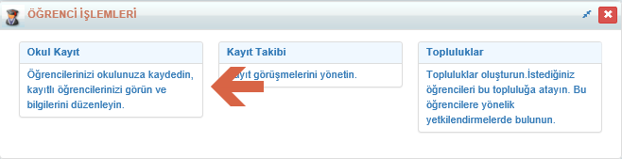
Sağ üst köşedeki İşlemler() butonuna tıklayınız.

Rehbere ve danışmana göre öğrenci listesine tıklayınız.
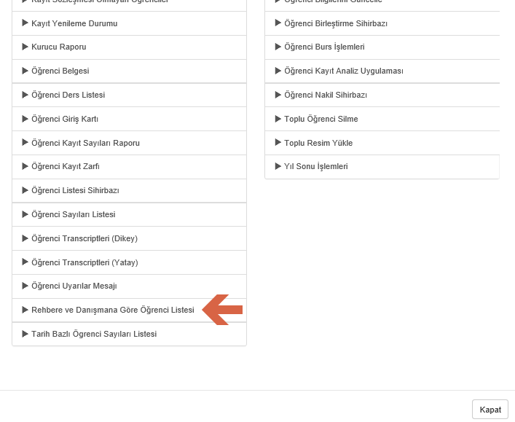
İleri butonuna tıklayarak rapor ayarlarının bulunduğu pencereyi açınız.
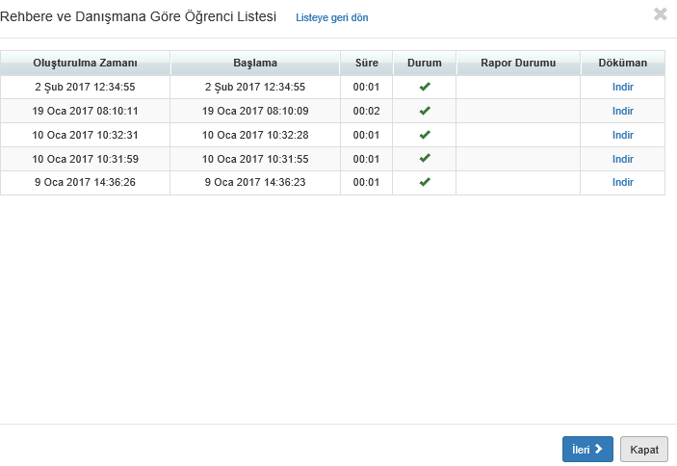
Rapor ayarları sekmesinde danışmana göre mi rehber öğretmene göre mi rapor oluşturacağınızı seçebilirsiniz aynı zamanda iki seçeneği de kullanabilirsiniz.
Bir diğer seçenek olarak ayrı sayfalarda göster seçeneğini kullanarak öğretmene göre ve türüne göre her tablonun farklı sayfalarda oluşturabilirsiniz.
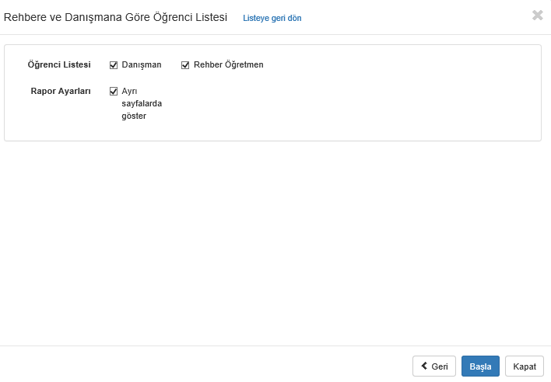

**Ayrı Sayfalarda Göster seçeneği seçili olduğunda ;
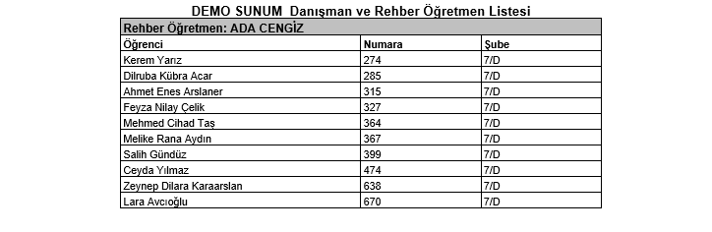

**Ayrı Sayfalarda Göster seçeneği seçili olmadığında ;

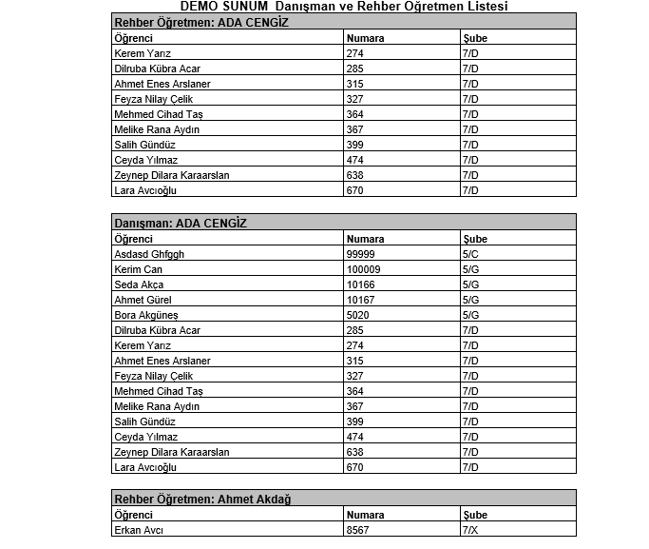

WEB SİTESİ ÜRÜN TANITIM VİDEOSU
www.k12net.com http://www.k12net.com/urun-videosu.html
REFERANSLAR BLOG
http://www.k12net.com/referanslar.html http://k12net-tr.blogspot.com

FACEBOOK TELEFON MAİL
http://www.facebook.com/k12net 0-(312)299.23.13 destek@k12net.com

